Таблица размеров |  |  | 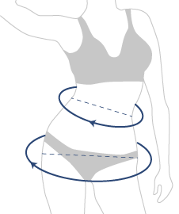
Размер | Обхват талии, см. | Обхват бёдер, см.
1 | 60-67 | 86-95
2 | 67-75 | 95-101
3 | 75-81 | 101-107
4 | 81-87 | 107-113
5 | 87-98 | 113-119
6 | 98-109 | 119-128
7 | 109-120 | 128-137
8 | 120-137 | 137-145

